打洛镇中心卫生院
简 报
第十七期
打洛镇中心卫生院办公室 2018年09月29日
打洛镇中心卫生院开展避孕宣传活动
根据国卫办妇幼函《2018》818号精神，为广泛普及避孕节育科学知识，提高育龄人群安全避孕意识，唤起群众对生殖健康的关注，保护女性生育能力和身心健康，引导男女双方共同接受避孕节育知，打洛镇中心卫生院以“世界避孕日”为契机，于9.26—30日到勐板村委会邦洛村卫生室做宣传活动。
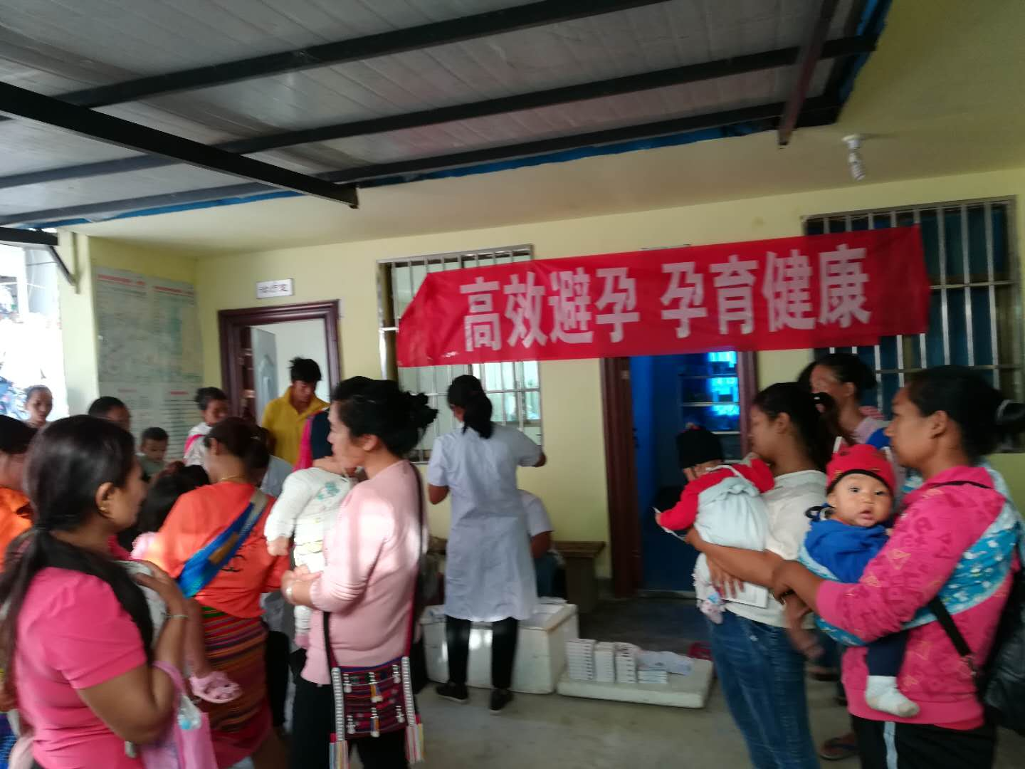
活动现场悬挂宣传横幅“高效避孕，孕育健康”、设立咨询台，摆放复方左炔诺孕酮片，三相片，壬苯醇醚膜，壬苯醇醚凝胶，避孕套，避孕节育知情选择小册子，为广大群众宣传科学、全面、安全的避孕节育和生殖健康知识，提高自我保健能力，减少非意愿妊娠，降低意外妊娠和人工流产率，并向广大群众宣传免费避孕药具的领取途径和发放点，活动吸引了群众纷纷前来咨询及领取避孕药具。
此次活动接待群众咨询百余人次，发放宣传单500余份，避孕药具1000余只。向育龄群众宣传了正确的避孕节育和生殖健康知识，提高了人们的避孕意识，更好满足了育龄群众生殖健康需求。
